المحاضرة 12 ـ تسويات حسابات النقدية
(2) مذكرة تسوية البنك
2ـ مذكرة تسوية البنك:
لأغراض الرقابة على النقدية بالمنشآت يجب ان يتم ايداع النقدية المحصلة في البنك دوريا وان تتم جميع المدفوعات بشيكات لذلك غالبا تقوم المنشأة بفتح حساب جاري او اكثر لدى البنوك وفي نهاية كل شهر يقوم البنك دوريا بإرسال كشف تفصيلي يوضح الحركة المدينة والدائنة التي اثرت على الحساب الجاري وهو يمثل صوره من حساب البنك مع العميل او المنشأة ليوضح الايداعات والمسحوبات خلال الشهر ثم تقوم المنشأة بمراجعة هذا الكشف والتأكد من مطابقته مع رصيد البنك لديها بدفاترها.
ملاحظة:
يوضح كشف الحساب كل من:
ـ الرصيد في بداية الفترة والايداعات التي تقوم بها المنشأة وأية مسحوبات نقدية وجميع العمولات التي حملها البنك على المنشأة.
ـ ويعتبر هذا الكشف من وجهة نظر البنك مقابلا لحساب النقدية بالبنك في دفاتر المنشأة من وجهة نظر المنشأة.
حيث ان :
ـ حـ/ النقدية بالبنك (من وجهة نظر المنشأة) يزيد رصيده بجعله مدينا وينقص بجعله دائنا.
ـ في حين ان هذا الحساب (من وجهة نظر البنك) يعد التزاما على البنك للمنشأة يزيد رصيده بجعله دائنا وينقص بجعله مدينا.
ويفترض نظريا ان يتطابق الرصيدين ولكن !!!
عمليا قد لا يتطابق كاشف الحساب الجاري من وجهة نظر البنك – في كثير من الاحيان – مع كشف حساب النقدية بالبنك في دفاتر المنشأة للأسباب التالية:
1- وجود بعض العمليات المسجلة في دفاتر المنشأة لم يقم البنك بأثباتها بعد (مثل: الودائع النقدية بالطريق او بالبريد ،شيكات حررت لمستفيدين لم تصرف بعد)
2- وجود بعد العمليات المسجلة في دفاتر البنك وظاهرة في كشف الحساب ولكن لم تسجل في دفاتر المنشأة بعد (مثل:مبالغ حصلها البنك لصالح المنشاةولم يرسل اشعار الاضافة بعد،خصم مصاريف البنك من حساب المنشأة وعدم وصول اشعار الخصم بعد،الشيكات المرفوضة)
3- وجود بعض الاخطاء في دفاتر المنشأة او البنك.
شكل يوضح مذكرة تسوية البنك في نهاية الفترة:
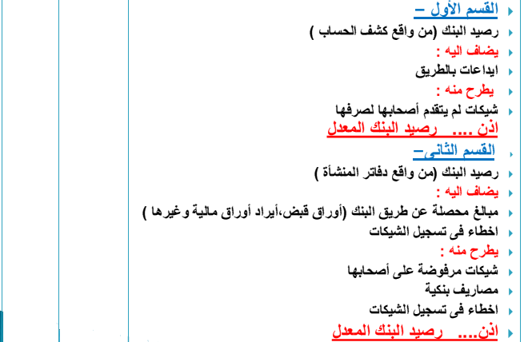
تمرين (1):
اظهر كشف حساب البنك الوارد لمنشأة "الطائف" في 29/12/1433هـ رصيدا قدره 10000,34 ريال بينما اظهر رصيد حساب البنك في دفاتر المنشأة في نفس التاريخ بمبلغ 8365,64 ريال فاذا علمت ان:
1- هناك ايداعات ارسلت بالبريد الى البنك بمبلغ 621,8 ريال في 29/12/1433هـ لم تظهر في كشف الحساب.
2- حصل البنك في 28/12 ورقة قبض لحساب المنشأة بمبلغ 1000 ريال ولم يصل اشعار الاضافة الى المنشأة.
3- هناك شيكات حررت لمستفيدين ولم يتقدم اصحابها للصرف وكانت كما يلي:
ـ الشيك رقم 1706 قيمته 220,5 ريال ـ الشيك رقم 1781 قيمته 800 ريال ـ الشيك رقم 1791 قيمته 414,5 ريال
4- ارفق البنك بكشف الحساب اشعار خصم بمبلغ 24 ريال مقابل مصاريف البنك عن شهر ذي الحجة.
5- اصدرت المنشأة الشيك رقم 1795 في 20/12 الخاص بمصاريف ادوات كتابية بمبلغ 71 ولكنه سجل خطأ في يومية المدفوعات بمبلغ 17 ريال وقد قام البنك بصرف الشيك وتسجيله في كشف الحساب وفقا لقيمته الصحيحة وهي 71 ريال.
6- ارفق البنك بكشف الحساب شيكا مرفوضا بمبلغ 100,50 ريال سبق استلامه من احد عملاء المنشأة ولم تقم المنشأة بإجراء أي قيد يثبت ذلك.
المطلوب: اـ اعداد مذكرة تسوية البنك في 29/12/1433هـ ب ـ اجراء قيود التسوية اللازمة في دفاتر منشأة "الطائف"
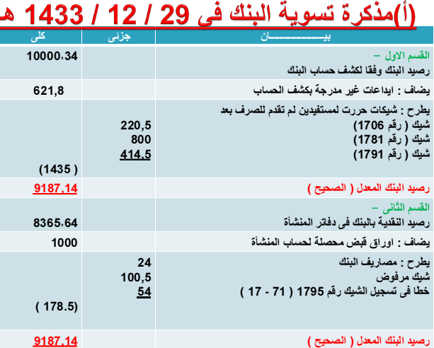

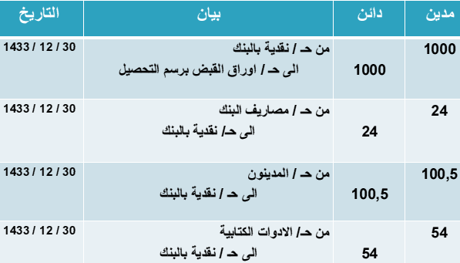
تمرين (2):
وصل الى شركة "الاهلي" كشف حسابها لدى البنك العربي لشهر شعبان 33هـ وقد اظهر الكشف ان رصيد حساب الشركة طرفه يبلغ 58452 ريال بينما تظهر سجلات شركة الاهلي ان رصيد حسابها بالبنك العربي في اخر شعبان 58500 ريال وبمقارنة كشف حساب البنك العربي ومرفقاته بسجلات شركة الاهلي ظهرت المعلومات التالية:
1- لم يظهر بكشف البنك مبالغ اودعتها شركة الاهلي يوم 30 شعبان بـ 1380 ريال.
2- هناك شيك تبلغ قيمته 4500 ريال حررته شركة الاهلي بتاريخ 24 شعبان الا انه لم يظهر في كشف حساب البنك العربي.
3- بتاريخ 28 شعبان حصل البنك العربي مبلغ 720 ريال قيمة ايرادات اوراق مالية تخص المنشأة وارفق اشعار الاضافة مع الكشف.
4- بتاريخ 30 شعبان خصم البنك العربي 3600 ريال مصاريف بنكية وارفق صورة من اشعار الخصم للشركة.
5- تبين للشركة ان شيكا مقدما من احد العملاء تبلغ قيمته 11880 ريال قد ظهر في سجلاتها بـ 12168 ريال.
المطلوب: ـ اعداد مذكرة تسوية البنك في 30/8/33 هـ ـ اجراء قيود اليومية اللازمة

So0onA

